LIETUVOS AUTOMOBILIŲ KELIŲ DIREKCIJOS PRIE SUSISIEKIMO MINISTERIJOS DIREKTORIAUS



Į S A K Y M A S

**DĖL TILTŲ HIDROIZOLIACIJOS SLUOKSNIO, SUDARYTO IŠ DVIEJŲ BITUMINIŲ HIDROIZOLIACINIŲ LAKŠTŲ, NAUDOJAMŲ ANT BETONO, ĮRENGIMO TAISYKLIŲ ĮT DBH 12 PATVIRTINIMO**

2012 m. gegužės 15 d. Nr. V-114

Vilnius

Vadovaudamasis Lietuvos automobilių kelių direkcijos prie Susisiekimo ministerijos nuostatų, patvirtintų Lietuvos Respublikos susisiekimo ministro 2006 m. lapkričio 30 d. įsakymu Nr. 3-457 „Dėl Lietuvos automobilių kelių direkcijos prie Susisiekimo ministerijos nuostatų patvirtinimo“ (Žin., 2006, Nr. [133-5041](https://www.e-tar.lt/portal/lt/legalAct/TAR.D44627EE32C7); 2012, Nr. [32-1519](https://www.e-tar.lt/portal/lt/legalAct/TAR.69F5E483958F)), 20.7 punktu:

1. T v i r t i n u Tiltų hidroizoliacijos sluoksnio, sudaryto iš dviejų bituminių hidroizoliacinių lakštų, naudojamų ant betono, įrengimo taisykles ĮT DBH 12 (pridedama)*.

2. P r i p a ž į s t u netekusiais galios metodinius nurodymus „Automobilių kelių tiltų ir viadukų hidroizoliacijos įrengimas“, patvirtintus Lietuvos automobilių kelių direkcijos prie Susisiekimo ministerijos generalinio direktoriaus 2004 m. gruodžio 20 d. įsakymu Nr. V-303 „Dėl statybos taisyklių ir metodinių nurodymų patvirtinimo“ (Žin., 2004, Nr. [185-6885](https://www.e-tar.lt/portal/lt/legalAct/TAR.4869904D6DD0)).

Direktorius Skirmantas Skrinskas

* Tiltų hidroizoliacijos sluoksnio, sudaryto iš dviejų bituminių hidroizoliacinių lakštų, naudojamų ant betono, įrengimo taisyklės ĮT DBH 12 skelbiamos „Valstybės žinių“ interneto tinklalapyje www.valstybes-zinios.lt.

PATVIRTINTA

Lietuvos automobilių kelių direkcijos prie

Susisiekimo ministerijos direktoriaus

2012 m. gegužės 15 d. įsakymu Nr. V-114

**TILTŲ HIDROIZOLIACIJOS SLUOKSNIO, SUDARYTO IŠ DVIEJŲ BITUMINIŲ HIDROIZOLIACINIŲ LAKŠTŲ, NAUDOJAMŲ ANT BETONO, ĮRENGIMO TAISYKLĖS**

**ĮT DBH 12**

**I SKYRIUS. BENDROSIOS NUOSTATOS**

**1.** Tiltų hidroizoliacijos sluoksnio, sudaryto iš dviejų bituminių hidroizoliacinių lakštų, naudojamų ant betono, įrengimo taisyklėse ĮT DBH 12 (toliau – Taisyklės) išdėstyti reikalavimai tiltų paklotų hidroizoliacijos sistemos sluoksniams įrengti arba atnaujinti valstybinės reikšmės keliuose.

**2.** Taip pat Taisyklių reikalavimai gali būti taikomi vietinės reikšmės keliams (gatvėms), kitoms eismo zonoms.

**3.** Taisyklės taikomos kartu su techninių reikalavimų aprašu TRA DBH [7.2].

**4.** Darbams vietoje turi vadovauti rangovo paskirtas specialistas, turintis darbų vadovo kvalifikacijos atestatą ir praktinę šių darbų patirtį.

**5.** Taisyklėse pateikiamose ribinėse vertėse ir leidžiamuose nuokrypiuose įvertintas tiek išsibarstymas dėl ėminių ėmimo, bandymų metodų patikimumo srities (tikslumas ir palyginamumas), tiek dėl darbo sąlygų netolygumo, jeigu konkrečiu atveju netaikomi kiti reikalavimai.

**6.** Įrengimo darbus reikia atlikti esant tinkamoms oro sąlygoms, o važiuojamosios dalies plokštės paviršių, įskaitant šalitilčių zonas, paruošti ir įrengti hidroizoliacijos sistemą turi tas pats rangovas.

**II SKYRIUS. NUORODOS**

**7.** Taisyklėse pateiktos nuorodos į šiuos dokumentus:

**7.1.** Statybos įstatymą (Žin., 1996, Nr. [32-788](https://www.e-tar.lt/portal/lt/legalAct/TAR.F31E79DEC55D); 2001, Nr. [101-3597](https://www.e-tar.lt/portal/lt/legalAct/TAR.80A638E6C263));

**7.2.** Tiltų hidroizoliacijos sluoksnio, sudaryto iš dviejų bituminių hidroizoliacinių lakštų, naudojamų ant betono, techninių reikalavimų aprašą TRA DBH 12, patvirtintą Lietuvos automobilių kelių direkcijos prie Susisiekimo ministerijos direktoriaus 2012 m. gegužės 15 d. įsakymu Nr. V-113 (Žin., 2012, Nr. 2936);

**7.3.** Automobilių kelių asfalto mišinių techninių reikalavimų aprašą TRA ASFALTAS 08, patvirtintą Lietuvos automobilių kelių direkcijos prie Susisiekimo ministerijos generalinio direktoriaus 2009 m. sausio 12 d. įsakymu Nr. V-15 (Žin., 2009, Nr.[8-307](https://www.e-tar.lt/portal/lt/legalAct/TAR.DA9A6D54580B));

**7.4.** Automobilių kelių dangos konstrukcijos asfalto sluoksnių įrengimo taisykles ĮT ASFALTAS 08, patvirtintas Lietuvos automobilių kelių direkcijos prie Susisiekimo ministerijos generalinio direktoriaus 2009 m. sausio 12 d. įsakymu Nr. V-161 (Žin., 2009, Nr. [8-308](https://www.e-tar.lt/portal/lt/legalAct/TAR.16242BBC301D));

**7.5.** Automobilių kelių standartizuotų dangų konstrukcijų projektavimo taisykles KPT SDK 07, patvirtintas Lietuvos automobilių kelių direkcijos prie Susisiekimo ministerijos generalinio direktoriaus 2008 m. sausio 21 d. įsakymu Nr. V‑7 (Žin., 2008, Nr. [16-569](https://www.e-tar.lt/portal/lt/legalAct/TAR.8C9E801C9DBE));

**7.6.** statybos taisykles ST 8871063.05 „Tiltų ir viadukų statybos darbai“, patvirtintas Lietuvos automobilių kelių direkcijos generalinio direktoriaus 2003 m. lapkričio 13 d. įsakymu Nr. V-134 (*www.lakd.lt*, meniu punktas „Paslaugos“, papunktis „Normatyviniai dokumentai“);

**7.7.** LST EN 1427 „Bitumas ir bituminiai rišikliai. Minkštėjimo temperatūros nustatymas. Žiedo ir rutulio metodas“;

**7.8.** LST EN 12593 „Bitumas ir bituminiai rišikliai. Trapumo temperatūros pagal Frasą nustatymas“;

**7.9.** LST EN ISO 12944-4 „Dažai ir lakai. Plieninių konstrukcijų apsauga nuo korozijos apsauginėmis dažų sistemomis. 4 dalis. Paviršiaus tipai ir paviršiaus paruošimas (ISO 12944-4:1998)“;

**7.10.** LST EN 13036-1 „Kelių ir aerodromo dangų paviršiaus charakteristikos. Bandymo metodai. 1 dalis. Dangos paviršiaus makrotekstūros gylio matavimas, taikant tūrinės dėmės būdą“;

**7.11.** LST EN 13596 „Lanksčiosios hidroizoliacinės juostos. Betoninių tiltų paklotų ir kitų betoninių paviršių, kuriais vyksta transporto priemonių eismas, hidroizoliacija. Sukibimo stiprio nustatymas“;

**7.12.** LST EN 13707+A2 „Lankstieji hidroizoliaciniai lakštai. Armuotieji bituminiai stogo hidroizoliacijos lakštai. Apibrėžtys ir charakteristikos;

**7.13.** LST EN 14188-1 „Siūlių tarpikliai ir sandarikliai. 1 dalis. Karštųjų siūlių sandariklių techniniai reikalavimai“.

**III SKYRIUS. SĄVOKOS**

**8.** Taisyklėse vartojamos šios sąvokos:

**8.1. *„armatūra“, „armuotasis bituminis lakštas“, „lakšto danga“, „partija“,*** nurodytos TRA DBH [7.2].

**9.** Kitos vartojamos sąvokos:

**9.1. *apatinis sluoksnis*** – tai asfalto sluoksnis, tuoj pat paklotas ant tilto hidroizoliacijos sistemos sluoksnių.

*PASTABA. Apatinį sluoksnį gali sudaryti asfaltbetonis (AC), pvz., AC16 AS, panaudojant SZ18 atsparumo trupinimui mineralinę medžiagą, pagrįstais atvejais – SZ22;*

**9.2. *apsauginis sluoksnis*** – virš lanksčiojo armuotojo bituminio hidroizoliacinio lakšto (BHL) esantis pirmas sluoksnis, įrengtas iš skaldos ir mastikos asfalto (SMA), skirtas lakštui apsaugoti nuo mechaninių pažaidų. Šis sluoksnis yra hidroizoliacijos sistemos dalis *(žr. aprašo TRA DBH [7.2] ir šių Taisyklių 1 iliustraciją)*;

**9.3. *apsauginis sluoksnelis*** – sluoksnelis šalitilčių zonoje, sudarytas iš vienos bituminių klijų mase priklijuotos bituminės juostos, skirtas hidroizoliacijos sluoksniui šioje zonoje apsaugoti nuo mechaninių pažaidų;

**9.4. *betoninis paviršius*** – tai paviršius, kuris jau yra su atitinkamais skersiniu ir išilginiu nuolydžiais tiek tiltų važiuojamosios dalies ir šalitilčių zonose, tiek kitose betoninėse eismo zonose (jei reikia, su įrengtu išlyginamuoju sluoksniu (reikalavimus žr. statybos taisyklėse ST 8871063.05 [7.6]);

**9.5. *betoninio paviršiaus apdaras*** – tai ant paruošto betoninio paviršiaus paklota gruntinė danga, prireikus – sandariklio arba glaisto sluoksnelis;

**9.6. *dalinis sluoksnis*** – sudėtinė hidroizoliacijos sistemos dalis, paklota per vieną technologinį procesą;

**9.7. *glaistymas*** – technologinis procesas, kurio tikslas išlyginti per didelį betoninio paviršiaus šiurkštumą. Glaistoma reaktyviosios dervos skiediniu, kurį galima paskleisti ant šviežiai reaktyviąja derva padengto paviršiaus arba ant sukietėjusios gruntinės dangos;

**9.8. *gruntinė danga*** – danga, naudojama daugiausia betoninio paviršiaus poroms užpildyti, taip pat ir ilgalaikiam sukibimui su kitu sluoksniu pasiekti. Šią dangą sudaro reaktyvioji derva, apibarstyta mineralinėmis medžiagomis;

**9.9. *hidroizoliacijos sluoksnis*** – tai sluoksnis iš dviejų lanksčiųjų armuotųjų bituminių hidroizoliacinių lakštų (BHL).

*PASTABA. Pagal šias Taisykles tai du BHL, tačiau kitais atvejais hidroizoliacijos sluoksnį gali sudaryti ir vienas, ir daugiau kaip du BHL;*

**9.10. *įrenginiai*** – tilto dalys (važiuojamosios dalies deformaciniai pjūviai, vandens surinkimo ir nuleidimo elementai, galiniai profiliai ir pan.), kurios tvirtai sukibusios su betoniniu posluoksniu;

**9.11. *posluoksnis*** – pakloto konstrukcijos elementas, kiekvieną kartą esantis po naujai įrengiamu sluoksniu;

**9.12. *prilydymas*** – tai lanksčiųjų armuotųjų bituminių hidroizoliacinių lakštų (BHL) priklijavimas prie posluoksnio, naudojant kaitinimo liepsna, lydymo ir klijavimo metodą;

**9.13. *sandarinimas*** – technologinis procesas, taikomas betoninio paviršiaus poroms užtaisyti ir patvariam sukibimui su kitu sluoksniu pasiekti. Sandarinimui naudojama reaktyvioji derva, kuri paskleidžiama dviem sluoksniais, kurių apatinis dalinis sluoksnis apibarstomos tam tikra mineraline medžiaga. Viršutinis dalinis sluoksnis neapibarstomas;

**9.14. *sluoksnis*** – tai hidroizoliacijos sistemos dalis, įrengta iš vienos medžiagos arba daugiau tokios pačios rūšies dalinių sluoksnių. Sluoksnį gali sudaryti vienas arba daugiau dalinių sluoksnių;

**9.15. *šiurkštumas*** – paviršiaus makrotekstūros gylis, nustatomas taikant tūrinės dėmės būdą pagal standartą LST EN 13036-1 [7.10];

**9.16. *tilto hidroizoliacijos sistema*** – sąranka sluoksnių tarp tilto perdangos plokštės ir apatinio sluoksnio (žr. 1 iliustraciją);

**9.17. *tilto paklotas (važiuojamosios dalies zonoje)*** – tai konstrukcija, kurią sudaro hidroizoliacijos sistema, apatinis ir viršutinis sluoksniai (žr. 1 iliustraciją);

**9.18. *viršutinis sluoksnis*** – tai asfalto sluoksnis, paklotas ant apatinio sluoksnio.

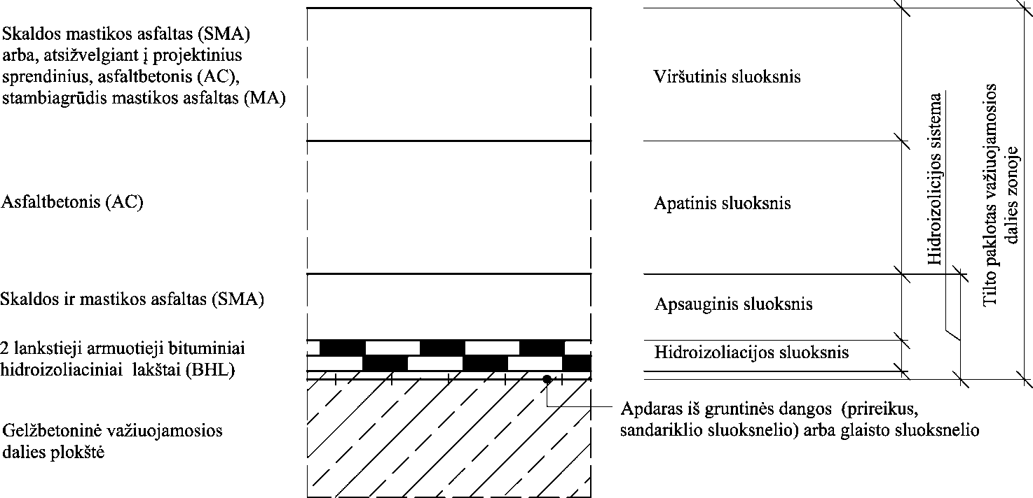

(pav.)

***1 iliustracija.***

***Tilto pakloto važiuojamosios dalies zonoje įrengimo schema***

**IV SKYRIUS. SANTRUMPOS**

**10.** Taisyklėse vartojamos šios santrumpos:

**10.1. *AC*** – asfaltbetonis;

**10.2. *BHL*** – lankstusis armuotasis bituminis hidroizoliacinis lakštas;

**10.3. *MA*** – mastikos asfaltas;

**10.4. *SMA*** – skaldos mastikos asfaltas;

**10.5. *SS*** – sandarintos siūlės.

**V SKYRIUS. PAGRINDINĖS NUOSTATOS**

**I SKIRSNIS. BENDRIEJI NURODYMAI**

**11.** Kiekvienas tilto pakloto sluoksnis, įskaitant dalinius sluoksnius, su esamo posluoksnio paviršiumi turi būti per visą plotą ir patvariai sukibę.

**12.** Hidroizoliacijos sluoksnio negalima rengti ant bituminių mišinių sluoksnių.

**13.** Kiekvieną sluoksnį kloti reikia planuoti taip, kad bet kuriame tilto pakloto įrengimo etape ir jį pabaigus vanduo būtų greitai ir nepakenkiant sluoksniams pašalinamas.

**14.** Asfalto sluoksniams pakloti ir jiems tankinti reikia atitinkamų mechanizmų, kurie galėtų važiuoti per hidroizoliacijos sistemos sluoksnius. Be to, reikia numatyti tinkamą nuvažiavimo galimybę (pvz., užpilti ramtą).

**15.** Jeigu reikia nenutraukti eismo ir transporto priemonės išimties atveju važiuotų per apsauginį sluoksnį, darbų apraše reikia numatyti laikinas apsaugos priemones.

**16.** Galima numatyti šias laikinas apsaugos priemones:

**16.1.** pakloti didesnio storio už projektinį apsauginį sluoksnį, kurį prieš klojant viršutinį sluoksnį nufrezuoti iki projektinio sluoksnio storio;

**16.2.** ant projektinio storio apsauginio sluoksnio užkloti ploną viršutinį sluoksnį, pagal galimybę – tarpinį sluoksnį iš neaustinio stiklo pluošto medžiagos, kurį prieš klojant tinkamą viršutinį sluoksnį galima būtų pašalinti, pvz., nufrezuoti.

**II SKIRSNIS. POSLUOKSNIS (BETONINIS PAVIRŠIUS)**

**17.** Atnaujinant (kapitaliai remontuojant) tilto paklotą, reikia nustatyti paruošto perdangos betoninio paviršiaus sukibimo stiprį, paviršiaus lygumą ir šiurkštumą. Tai darbų apraše reikia numatyti atskiruose punktuose.

**18.** Jeigu užsakovas ir (arba) techninis prižiūrėtojas nustato, kad posluoksnis ir jo paruošimas nėra tinkami, reikia taikyti papildomas priemones ir susitarimus.

**19.** Nuo injektuotų plyšių reikia visiškai pašalinti hermetiką (medžiagą plyšiams uždengti prieš injektavimą).

**20.** Jeigu užsakovas perduoda posluoksnį, tai priemones hermetikui pašalinti turi nurodyti darbų aprašo atskiruose punktuose.

**21.** Betoninį paviršių arba remontinio mišinio paviršių reikia paruošti jį nulyginant. Paruošimo metodus galima numatyti, taikant monolitinio betono konstrukcijų apsaugos ir remonto priemones.

Betoninio paviršiaus paruošimo būdą, jį nulyginant, reikia nurodyti darbų aprašo atskiruose punktuose.

**22.** Paruoštas betoninis paviršius turi būti toks, kad tarp jo ir gruntinės dangos, sandariklio arba glaisto sluoksnelio atsirastų tvirtas ir ilgalaikis sukibimas. Be to, neturi būti įdubų, kurios sukliudytų sandariai priklijuoti hidroizoliacijos sluoksnį. Taip pat ant betoninio paviršiaus neturi būti jokių aštrių briaunų, pakopų, tuštumų, teršalų ir kitos rūšies medžiagų.

**23.** Važiuojamosios dalies gelžbetoninės plokštės nelygumai išlyginami, klojant apsauginį sluoksnį. Kai nėra galimybės išlyginti vienu sluoksniu taip, kad būtų išlaikytos apsauginio sluoksnio ribinės vertės, paviršių reikia išlyginti remontiniu mišiniu arba, jeigu yra galimybė, pašalinti betono sluoksnio dalį nufrezuojant (žr. 2 iliustraciją).

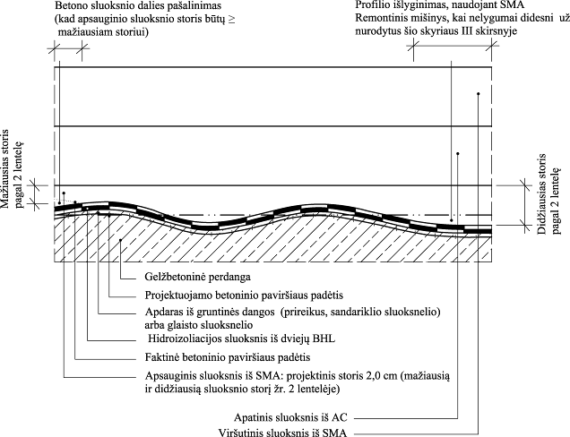

***2 iliustracija.***

***Betoninio paviršiaus nelygumų ištaisymas***

**24.** Kai rangovas perduoda posluoksnį iš betono esant labai dideliems važiuojamosios dalies perdangos betoninio paviršiaus aukščio nuokrypiams nuo projektinio aukščio, tai jis, suderinęs su užsakovu arba techniniu prižiūrėtoju, turi nustatyti išlyginimo gradientą (skirtumą). Nustatant išlyginimo gradientą, reikia atsižvelgti į sluoksnių storio ribines vertes pagal šio skyriaus III skirsnio 33 punktą ir VI skyriaus nurodymus.

Reikiamas gradientinio išlyginimo priemones rangovas turi suderinti su apsauginio sluoksnio įrengimo darbų vadovu.

**25.** Kai užsakovas perduoda posluoksnį iš betono, tai reikiamas priemones posluoksniui nulyginti turi nurodyti darbų aprašo atskiruose punktuose (pvz., naudoti remontinį mišinį, pašalinti betono sluoksnio dalį arba atlikti gradientinį lyginimą).

**III SKIRSNIS. ĮRENGIMAS**

**Pakloto įrengimas važiuojamosios dalies zonoje**

**26.** Tilto pakloto važiuojamosios dalies zonoje įrengimo schema pateikta 3 iliustracijoje.

**27.** Paruoštas betoninis paviršius turi būti apdorotas.

**28.** Dažniausiai betoninio paviršiaus apdarą sudaro viena gruntinė danga. Tam tikrais atvejais galima sandarinti. Kai šiurkštumas viršija leistinąjį (žr. VII skyriaus IV skirsnį), reikia numatyti glaistymą. Apdaro rūšį reikia nurodyti darbų apraše.

**29.** Jeigu tame pačiame plote kartu reikia glaistyti ir pakloti gruntinę dangą, rekomenduojama, kad būtų glaistoma ant jau sukietėjusios gruntinės dangos.

**30.** Kai gelžbetoninę važiuojamosios dalies plokštę ir hidroizoliacijos sistemą įrengia tas pats rangovas, tai betoninio paviršiaus apdarą darbų sąrašuose reikia nurodyti ploto vienetais.

Apdarą darbų sąraše reikia nurodyti masės vienetais tada, kai užsakovas perduoda betoninį paviršių.

**31.** Apsauginį sluoksnį darbų sąraše reikia nurodyti masės vienetais tada, kai užsakovas perduoda betoninį paviršių.

**32.** Apsauginis sluoksnis įrengiamas iš SMA, apatinis sluoksnis iš AC, o viršutinis sluoksnis iš SMA arba, atsižvelgiant į projektinius sprendinius, iš AC, stambiagrūdžio MA.

**33.** Apsauginio sluoksnio projektinis storis yra 2,0 cm. Apatinio ir viršutinio sluoksnių projektinis storis yra 4,0 cm. Be to, apsauginiame sluoksnyje virš hidroizoliacijos sluoksnio turi būti numatomos drenažinės juostos (pvz., sudarytos iš alveolinės struktūros geokompozitų ir pan.) besikaupiančiai drėgmei drenuoti į vandens surinkimo šulinėlius, o prieš deformacinių pjūvių konstrukcijas (nuolydžio žemėjimo kryptimi) – į specialius vamzdelius.

**34.** Bendras apsauginio, apatinio ir viršutinio sluoksnių storis, išskyrus BHL užlaidų zoną, jokioje sluoksnio vietoje neturi būti mažesnis kaip 8 cm.

**35.** Esant SV, I ir II dangos konstrukcijos klasių (pagal taisykles KPT SDK [7.5]) dangai ir eismo paviršiams su ypatingosiomis apkrovomis, viršutinį sluoksnį rekomenduojama numatyti su šviesiomis mineralinėmis medžiagomis.

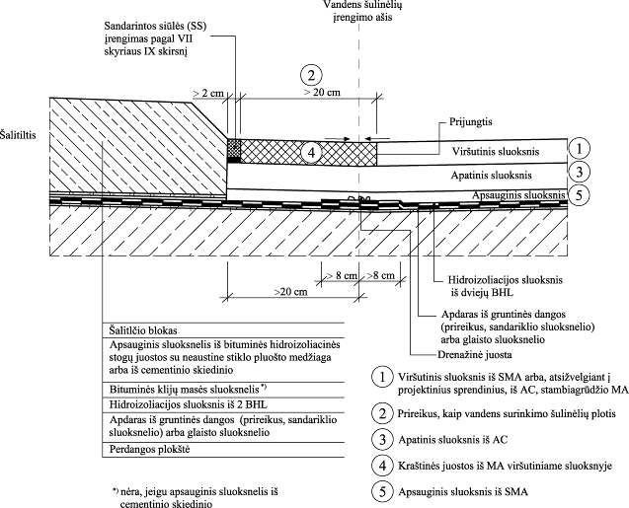

***3 iliustracija.***

***Kraštinės ir drenažinės juostų įrengimo pakloto važiuojamosios dalies zonoje principinė schema***

**Hidroizoliacijos įrengimas šalitilčių zonoje**

**36.** Hidroizoliacijos po šalitilčiais, vandens surinkimo šulinėlių ir prijungčių prie važiuojamosios dalies zonos įrengimo schema pateikta 4 iliustracijoje.

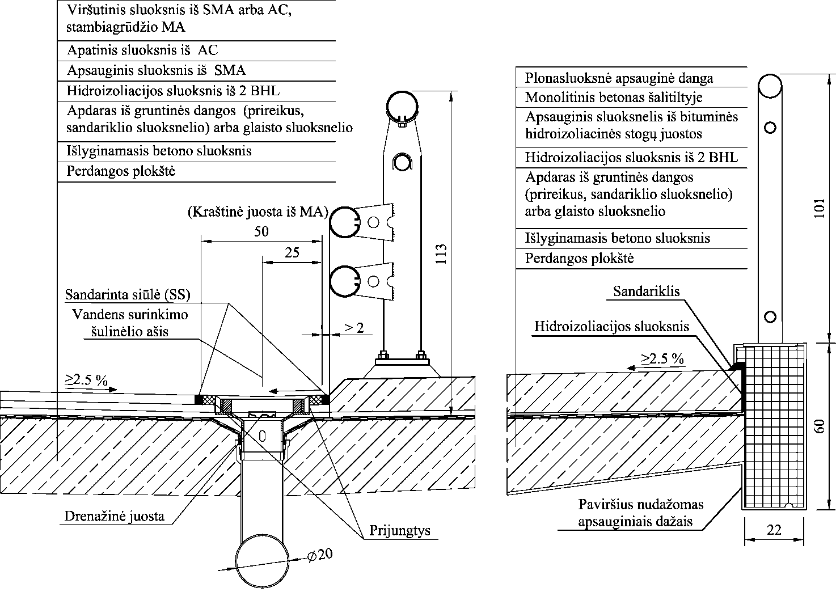

(pav.)

***4 iliustracija.***

***Hidroizoliacijos po šalitilčiais, prie vandens surinkimo šulinėlių ir prijungčių prie važiuojamosios dalies zonos įrengimo schema, matmenys cm***

**37.** Betoninio paviršiaus apdarą ir hidroizoliacijos sluoksnį šalitilčių zonoje reikia įrengti taip pat, kaip jie įrengiami važiuojamosios dalies zonoje.

**38.** Šalitilčių zonoje reikia užkloti apsauginį sluoksnelį iš vienos bituminės hidroizoliacinės stogų juostos su neaustine stiklo pluošto medžiaga, priklijuojamos bituminių klijų mase. Apsauginis sluoksnelis turi būti priklijuojamas tolygiai per visą šalitilčio plotį.

**39.** Nuo šalitilčių į važiuojamąją dalį apsauginis sluoksnelis užklojamas nuo 35 iki 40 cm pločio juosta, kurios ne mažiau kaip 30 cm paliekama nepriklijuotos ir ne mažiau kaip 5 cm priklijuojama taškiniu būdu. Kai įrengiamas šalitilčio blokas, apsauginis sluoksnelis prie šalitilčio bloko arba borto nupjaunamas ir pašalinamas nuo važiuojamosios dalies hidroizoliacijos sluoksnio.

**IV SKIRSNIS. KRAŠTINIŲ JUOSTŲ, SANDARINTŲ SIŪLIŲ (SS) IR PRIJUNGČIŲ ĮRENGIMAS**

**Kraštinių juostų įrengimas**

**40.** Dažniausiai prie bortų viršutiniame sluoksnyje numatomos kraštinės juostos iš mastikos asfalto (MA). Viršutiniame sluoksnyje prie važiuojamosios dalies deformacinio pjūvio kraštinės juostos iš MA neįrengiamos. Pagrįstais atvejais, atsižvelgiant į deformacinio pjūvio konstrukciją, rekomenduojama jas įrengti, tačiau konkretus sprendimas dėl kraštinių juostų iš MA įrengimo turi būti nurodytas techniniame projekte.

**41.** Kraštinių juostų iš MA įrengimas darbų apraše nurodomos atskiruose punktuose.

**42.** Įrengimui su kraštinėmis juostomis iš MA taikoma 3 iliustracija.

**43.** Jeigu įrengiamos kraštinės juostos, tai jų plotis viršutiniame sluoksnyje turi būti ne mažesnis kaip 20 cm, tačiau ne mažesnio pločio kaip vandens surinkimo šulinėlių plotis.

**44.** Viršutiniame sluoksnyje kraštinių juostų iš MA plotą reikia užtrinti smėliu.

**45.** Įrengimui be kraštinių juostų iš MA taip pat taikoma 3 iliustracija.

**46.** Kai tilto paklotas atnaujinamas nekeičiant šalitilčių, kraštinėms juostoms įrengti bortų ir šalitilčių zonoje reikia vadovautis projekto brėžiniais. Numatytas priemones darbų apraše reikia nurodyti atskiruose punktuose.

**Sandarintos siūlės (SS) ir prijungtys**

**47.** Prie bortų, įrenginių (žr. 9.10 sąvoką) arba prie kitų gretimų elementų, laikantis projekto brėžinių ir taisyklių ĮT ASFALTAS [7.4] bei kitų norminių dokumentų nurodymų, reikia įrengti sandarintas siūles SS ir prijungtis.

**48.** Tarp kraštinių juostų iš MA ir voluojamojo asfalto sluoksnių reikia įrengti SS.

**49.** Kad būtų išvengta trijų plokštumų sukibimo, esant viršutinio sluoksnio SS ir prijungtims prie šalitilčių blokų ir bortų, atsižvelgiant į sluoksnio storį ir siūlių tarpo plotį, reikia numatyti užpildiklį arba atskiriamąją juostelę, pvz., iš karščiui atsparaus plastiko.

**V SKIRSNIS. ĮRENGINIAI**

**50.** Visi įrenginiai turi būti su pakankamo pločio jungėmis (jei galima, didesnio pločio kaip 7 cm) tam, kad hidroizoliacijos sluoksnį būtų galima patvariai prijungti.

**51.** Kai esamų įrenginių klijuojamos jungės yra su necinkuoto arba nepadengto plieno paviršiais, juos reikia paruošti. Tai taip pat taikoma cinkuoto arba padengto plieno jungėms, kai jų paviršius netinkamas prijungtims. Paviršiaus paruošimo lygis turi atitikti ne žemesnį kaip Sa 2 1/2 pagal standartą LST EN ISO 12944-4 [7.9].

**52.** Taip paruoštus paviršius reikia padengti reaktyviąja derva, jos neapibarstant.

**53.** Darbų apraše reikia numatyti atskirus prijungtims prie įrenginių, paviršiaus paruošimui ir klijuojamų jungių padengimui skirtus punktus.

**VI SKIRSNIS. DALINIS TILTO PAKLOTO ATNAUJINIMAS**

**54.** Remontuojant viršutinį sluoksnį, nereikia atnaujinti hidroizoliacijos sistemos.

**55.** Atliekant dalinį tilto pakloto atnaujinimą, reikia ištirti, kaip funkcionuoja likę sluoksniai. Darbų apraše reikia nurodyti, kokias defektuotas vietas reikia pašalinti likusiame sluoksnyje.

**56.** Atnaujinant hidroizoliacijos sluoksnį, reikia atnaujinti ir betoninio paviršiaus apdarą. Draudžiama ištisai atnaujinti apsauginį sluoksnį, neatnaujinant hidroizoliacijos sluoksnio.

**57.** 5 iliustracija taikoma prijungtims įrengti ant esamo tilto pakloto važiuojamosios dalies zonoje.

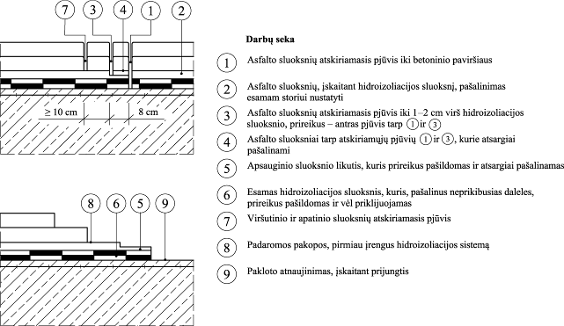

***5 iliustracija.***

***Prijungtis prie esamo tilto pakloto važiuojamosios dalies zonoje,   
esant pakloto daliniam atnaujinimui***

**VI SKYRIUS. MEDŽIAGOS IR MEDŽIAGŲ MIŠINIAI**

**I SKIRSNIS. BENDRIEJI NURODYMAI**

**58.** Rangovas turi įrodyti šių numatytų medžiagų ir medžiagų mišinių tinkamumą, prireikus – jų suderinamumą:

**58.1.** hidroizoliacijos sluoksnio ir jo derinio su reaktyviąja derva, atliekant bandymus, nurodytus apraše TRA DBH [7.2];

**58.2.** hidroizoliacijos sluoksnio derinio su reaktyviąja derva, neišbandyto dėl jų suderinamumo, atliekant bandymus, nurodytus 58.1 papunktyje;

**58.3.** apsauginio, apatinio ir viršutinio sluoksnio, atliekant tinkamumo bandymą pagal taisyklių ĮT ASFALTAS [7.4] nurodymus.

**59.** Hidroizoliacijos sluoksnio ir jo derinių su reaktyviosiomis dervomis tinkamumo įrodymas laikomas pateiktu, jeigu šie deriniai pateikiami gamintojo produkto aprašuose.

**60.** Gamintojas turi pateikti įrengimo instrukciją pagal šio skyriaus II ir III skirsniuose nurodytas medžiagas.

**61.** Įrengiant hidroizoliacijos sluoksnį privalu vadovautis gamintojo instrukcija.

**II SKIRSNIS. GRUNTINĖ DANGA, SANDARIKLIS, GLAISTAS**

**62.** Reikia naudoti tik turinčias atitikties dokumentus gruntinės dangos, sandarinimo ir glaistymo medžiagas, kurios atitiktų naudojimo tikslą.

**63.** Glaistoma naudojant reaktyviosios dervos skiedinį. Kai naudojamas ne gamykloje supakuotas mineralinių medžiagų mišinys, mišinį reaktyviosios dervos skiediniui reikia parinkti pagal tinkamumo bandymą. Reaktyviosios dervos su mineralinėmis medžiagomis santykio ribos yra nuo 1:2,5 iki 1:4 (masės dalimis).

**III SKIRSNIS. BITUMINIAI HIDROIZOLIACINIAI LAKŠTAI (BHL)**

**64.** Hidroizoliacijos sluoksnio BHL turi atitikti aprašo TRA DBH [7.2] reikalavimus.

**IV SKIRSNIS. APSAUGINIS SLUOKSNELIS**

**65.** Apsauginiam sluoksneliui, rekomenduojamam įrengti šalitilčių zonoje, naudojamos bituminės hidroizoliacinės stogų juostos (vienetinio ploto masė – 1300 g/m2) su neaustine stiklo pluošto medžiaga (vienetinio ploto masė – 60 g/m2). Bituminių hidroizoliacinių stogų juostų su neaustine stiklo pluošto medžiaga charakteristikos nurodytos standarte LST EN 13707+A2 [7.12]. Dažniausiai kaip alternatyva įrengiamas apsauginis sluoksnelis iš cementinio skiedinio.

**V SKIRSNIS. BITUMINIŲ KLIJŲ MASĖ**

**66.** Apsauginiam sluoksneliui, nurodytam šio skyriaus IV skirsnyje, priklijuoti šalitilčių zonoje naudojamas oksidacinis bitumas be užpildų. Bitumas turi atitikti šiuos reikalavimus:

**66.1.** minkštėjimo temperatūra pagal žiedo ir rutulio metodą (LST EN 1427 [7.7]) turi būti tarp 80 ir 125° C;

**66.2.** trapumo temperatūra pagal Frasą (LST EN 12593 [7.8]) neturi būti aukštesnė kaip minus 10° C.

**VI SKIRSNIS. ASFALTO MIŠINYS**

**67.** Apsauginiam sluoksniui iš SMA, apatiniam iš AC ir viršutiniam sluoksniui iš SMA arba, esant projektiniams sprendiniams, iš AC, stambiagrūdžio MA, taip pat ir kraštinėms juostoms iš MA taikomi aprašo TRA ASFALTAS [7.3] ir taisyklių ĮT ASFALTAS [7.4] reikalavimai. Naudoto asfalto granulių naudoti negalima.

**68.** Apsauginiam sluoksniui reikia naudoti SMA 8 S mišinį, pagrįstais atvejais gali būti naudojamas SMA 5 S mišinys.

Apatiniam sluoksniui reikia naudoti AC 16 AS mišinį su atsparumo smūgiams SZ18 mineraline medžiaga, pagrįstais atvejais – SZ22.

Viršutiniam sluoksniui reikia naudoti SMA 8 S, SMA 11 S, esant projektiniams sprendiniams – AC 11 VS, AC 11 VN.

**VII SKIRSNIS. MEDŽIAGOS SANDARINTOMS SIŪLĖMS (SS) IR PRIJUNGTIMS**

**69.** Sandarintų siūlių SS gruntavimo medžiagas, užpildiklius ir sandariklį reikia suderinti vieną su kitu ir jie turi atitikti standarto LST EN 14188-1 [7.13] reikalavimus.

**70.** Kaip užpildiklius reikia naudoti stačiakampius profilius arba atskiriamąsias juosteles.

Jie turi būti atsparūs karščiui, neirstantys ir gana patvarios formos, mažai sugeriantys vandenį bei tinkamos tampriosios grįžties.

**VII SKYRIUS. DARBŲ ATLIKIMAS**

**I SKIRSNIS. BENDRIEJI NURODYMAI**

**71.** Hidroizoliacijos sluoksniui įrengti medžiagas ir jų mišinius galima naudoti tik tada, kai temperatūra, oro ir paviršiaus drėgmė yra ne mažesnė arba neviršija nustatytų ribinių verčių.

**72.** Trumpiausiam betono kietėjimo periodui, kai jau galima rengti betoninį paviršiaus apdarą, nustatyti taikomi 1 lentelės duomenys.

**1 lentelė. Trumpiausias betono kietėjimo periodas paviršiaus apdarui įrengti**

| **Trumpiausias kietėjimo periodas** | **Apdaras** | **Papildomi reikalavimai** |
| --- | --- | --- |
| 21 d. | Gruntinė danga arba sandariklio sluoksnelis | – |
| 14 d. | Sandariklio sluoksnelis | – |
| 7 d. | Sandariklio sluoksnelis | Klojimo ant iš dalies sukietėjusio betono techninės specifikacijos |

**73.** Remonto atveju reikia atsižvelgti į posluoksniui naudotų atitinkamų medžiagų techniniame apraše nustatytą darbams atlikti reikalaujamą technologinę pertrauką.

**74.** Apie posluoksnio paruošimą ir kiekvieno kito sluoksnio įrengimo pradžią statybos rangovas turi pranešti užsakovui arba techniniam prižiūrėtojui. Visus sluoksnelius ir sluoksnius leidžiama įrengti tik tada, kai užsakovas arba techninis prižiūrėtojas, suderinęs su statybos rangovu, priima atitinkamą posluoksnį.

**75.** Taip pat reikia užtikrinti, kad bet kuriuo darbų eigos metu ir darbų pabaigoje paviršinis vanduo būtų nuleistas.

**76.** Kiekvieną technologinę operaciją, pradedant nuo betoninio paviršiaus paruošimo iki apsauginio sluoksnio įrengimo, reikia atlikti atsižvelgiant į atitinkamoje instrukcijoje darbams atlikti numatytą reikalaujamą technologinę pertrauką.

**77.** Reaktyviosios dervos, BHL ir asfalto sluoksnius reikia įrengti tik tada, kai esamas posluoksnis yra tinkamas.

**78.** Posluoksnis turi būti pakankamai švarus ir sausas. Teršalus reikia kruopščiai nuvalyti, prireikus užterštų plotų vietose pakeisti medžiagas.

**79.** Kai hidroizoliacijos sluoksnis įrengiamas plotų dalimis, betoninio paviršiaus apdarą reikia perstumti apie 10 cm. Formuojami hidroizoliacijos sluoksnio kraštai turi būti tiesūs.

**80.** Hidroizoliacijos sluoksnio negalima pažeisti, o važiuojamosios dalies zonoje jo negalima palikti neuždengto ilgiau nei tai neišvengiama. Per hidroizoliacijos sluoksnį negalima vaikščioti ir važinėti, išskyrus tada, kai to reikia įrengiant apsauginį sluoksnį. Ant hidroizoliacijos sluoksnio draudžiama transporto priemonėms suktis arba pasukti.

**81.** Ant betoninio paviršiaus arba ant dalinių sluoksnių, pvz., hidroizoliacijos sistemos sluoksnių, nenaudojant specialių apsauginių priemonių, draudžiama statyti transporto priemones, mechanizmus ir pan.

**82.** Apsauginio sluoksnio siūlės turi būti perstumtos, lyginant su BHL išilginių užlaidų sandūromis.

**83.** Per apsauginį sluoksnį galima važiuoti tik tada, kai ant jo paklotas kitas sluoksnis.

**84.** Vieno virš kito klojamų asfalto sluoksnių siūles reikia perstumti vieną kitos atžvilgiu ne mažiau kaip 10 cm.

**II SKIRSNIS. REIKALAVIMAI PERSONALUI**

**85.** Darbams turi vadovauti rangovo paskirtas atestuotas darbų vadovas, turintis šių darbų patirtį. Darbus turi atlikti apmokytas ir patyręs personalas.

**III SKIRSNIS. BETONINIO PAVIRŠIAUS PARUOŠIMAS**

**86.** Reikia patikrinti numatyto paruošti betoninio paviršiaus aukštį ir skersinius nuolydžius bei paviršiaus kokybę ir surašyti aktą.

**87.** Betoninį paviršių reikia taip paruošti, kad jo šiurkštumas būtų toks, koks neišvengiama ir ne didesnis.

**88.** Paruošto betoninio paviršiaus vidutinis sukibimo stipris turi būti ne mažesnis kaip 1,5 N/mm2. Sukibimo stipris bandomas pagal Taisyklių 1 priedo nurodymus.

**IV SKIRSNIS. BETONINIO PAVIRŠIAUS APDOROJIMAS**

**Bendrieji nurodymai**

**89.** Paruošto betoninio paviršiaus šiurkštumą reikia nustatyti pagal Taisyklių 1 priedo nurodymus.

**90.** Kai paruošto betoninio paviršiaus šiurkštumas yra iki 1,5 mm, reikia pakloti gruntinę dangą (prireikus sandarinti). Kai šiurkštumas yra didesnis kaip 1,5 mm, reikia glaistyti.

**91.** Pavienes betoninio paviršiaus įdubas iki 5 mm gylio ir ne didesnio kaip apie 500 cm2 ploto taip pat galima užpildyti glaistu.

**92.** Didesnes įdubas reikia užtaisyti laikantis taisyklių ST 8871063.05 [7.6] nurodymų.

**93.** Apdoroto betoninio paviršiaus sukibimo stipris atplėšiant turi būti vidutiniškai ne mažesnis kaip 1,5 N/mm2. Atskiroji vertė neturi būti mažesnė kaip 1,0 N/mm2. Sukibimo stipris atplėšiant bandomas pagal Taisyklių 1 priedo nurodymus.

**94.** Negalima naudoti reaktyviųjų dervų, esant šioms sąlygoms:

– lyjant, esant rasai, rūkui,

– kai paviršiaus temperatūra žemesnė kaip 8 °C,

– kai paviršiaus temperatūrai aukštesnė kaip 45 °C,

– sparčiai kylant statybinių konstrukcijų temperatūrai.

**95.** Posluoksnio paviršiaus temperatūra turi ne mažiau kaip 3 °C viršyti aplinkos rasos taško temperatūrą.

**96.** Visus sluoksnelius ir sluoksnius reikia apsaugoti nuo žalingo poveikio, iki kol jie pakankamai sukietės. Reaktyviąsias dervas reikia maišyti pagal gamintojo instrukciją, visiškai išpilti jas iš vienetinių pakuočių. Neleistina keisti sudėties ir mišinio dalių santykio. Reaktyviosios dervos komponentus, iš kurių ruošiamas mišinys, iš pradžių reikia kruopščiai sumaišyti, naudojant lėtai veikiančią maišomąją įrangą. Po to sumaišytą reaktyviąją dervą reikia perpilti į kitą talpą ir tokiu pačiu būdu toliau maišyti, kol ji pasidarys homogeninė. Neleistina pridėti tirpiklių.

**97.** Kai reaktyviajai dervai sumaišyti naudojama didelė talpa, reikia naudoti dozavimo įrangą, kuri užtikrintų vieną po kitos nustatyto kiekio dalies paėmimą. Abu komponentus reikia dozuoti arba pagal tūrį debito matuokliu, arba gravimetriškai – svarstyklėmis maišymo talpoje. Neleistina dozuoti tarpinėje talpoje.

**98.** Ištuštintą talpą reikia taip sandėliuoti, kad joks likutis negalėtų ištekėti ant posluoksnio.

**99.** Betoninį paviršių galima apdoroti rankiniu būdu arba taip pat tokiu pačiu veikimo principu galima apdoroti mechanizuotai.

**Gruntinė danga**

**100.** Norint pakloti gruntinę dangą, pirmiausiai paskleidžiamas nuo 300 iki 500 g/m2 reaktyviosios dervos kiekiu, nuo kurio posluoksnis būtų prisotintas. Tuo tikslu sumaišyta medžiaga pilama ant paruošto betoninio paviršiaus ir naudojant minkštą guminį slankiklį tolygiai paskleidžiama. Kad medžiaga galėtų įsiskverbti į betoninio posluoksnio poras, reikia palaukti nuo 5 iki 10 min. Įdubose susikaupusią medžiagą reikia išskirstyti kailiniu (vilnos) voleliu.

**101.** Nedelsiant po to, kai reaktyvioji derva paskirstoma voleliu, paviršių reikia tolygiai apibarstyti 0,2/0,7 frakcijos kvarciniu smėliu, beriama nuo 500 iki 800 g/m2. Apibarstant kvarciniu smėliu negalima jo pilti per daug. Po to, kai gruntinė danga sukietėja, neprikibusias kvarcinio smėlio daleles reikia pašalinti.

**Sandarinimas**

**102.** Sandarinama dviem sluoksneliais.

**103.** Per pirmąją technologinę operaciją betoninis paviršius padengiamas reaktyviąja derva (kaip nurodyta 100 punkte), naudojant ne mažiau kaip 400 g/m2.

**104.** Šį sluoksnelį tuoj pat po jo išlyginimo voleliu reikia apibarstyti sausu 0,7/1,2 frakcijos kvarciniu smėliu su pertekliumi. Neprikibusias daleles reikia pašalinti, kai tik šis sluoksnelis sukietėja.

**105.** Po to antrosios technologinės operacijos metu tolygiai pilama reaktyvioji derva, jos sunaudojama ne mažiau kaip 600 g/m2, ji taip paskirstoma, kad būtų išvengta medžiagos sankaupų ir kad kvarcinis smėlis būtų tolygiai padengtas. Tolygiai padengus kvarcinį smėlį reaktyviąja derva padaromas vienalytis, šiurkštus ir iš pažiūros uždaras paviršius. Šis paviršius neapibarstomas.

**Glaistymas**

**106.** Iki to laiko, kol bus pradėtas maišyti reaktyviosios dervos skiedinys, reikiamos mineralinės medžiagos turi būti sausos.

**107.** Glaistyti galima arba ant šviežiai tolygiai plonai reaktyviąja derva apdoroto betoninio paviršiaus arba ant sukietėjusios gruntinės dangos, padengiant ploną sluoksnelį (žr. VII skyriaus IV skirsnio pastraipą „Gruntinė danga“). Reaktyviosios dervos skiedinį reikia glaistyti, užlyginant betoninio paviršiaus iškyšas. Glaistytą paviršių reikia apibarstyti sausu 0,2/0,7 frakcijos kvarciniu smėliu taip, kad susidarytų tokia pati kaip gruntinės dangos paviršiaus struktūra.

**108.** Labai atidžiai užglaistyti reikia prie siūlių ir briaunų. Po to, kai glaistas sukietėja, neprikibusias kvarcinio smėlio daleles reikia pašalinti.

**109.** Kai tame pačiame plote vieną po kitos reikia atlikti technologines gruntavimo ir sandarinimo operacijas arba vietoj sandarinimo reikia glaistyti, tai glaistytą paviršių taip pat reikia apibarstyti 0,2/0,7 frakcijos kvarciniu smėliu, naudojant didesnį kiekį. Neprikibusias daleles nuo sukietėjusio glaisto reikia pašalinti. Po to antrosios technologinės operacijos metu ant glaistyto paviršiaus tolygiai paskleidžiama reaktyvioji derva, naudojant ne mažiau kaip 600 g/m2. Ji paskirstoma taip, kad niekur nesusidarytų medžiagos sankaupų, o sukibęs su paviršiumi kvarcinis smėlis būtų tolygiai padengtas reaktyviąja derva.

**110.** Užbaigus glaistyti paviršiaus šiurkštumas, nustatytas pagal Taisyklių 1 priedo nurodymus, neturi būti didesnis kaip 1,0 mm.

**V SKIRSNIS. HIDROIZOLIACIJOS SLUOKSNIS**

**111.** Gruntinė danga, sandariklis arba glaistas, prieš įrengiant hidroizoliacijos sluoksnį, turi būti pakankamai sukietėję.

**112.** BHL reikia sandėliuoti vertikaliai ir atskirai pagal rūšis. BHL į darbų vietą reikia pergabenti vertikalioje padėtyje. Prieš juos prilydant, jie turi būti sausi.

**113.** Atliekant darbus reikalaujama, kad oro temperatūra ir lakštų temperatūra būtų aukštesnė kaip 5 °C, o posluoksnio temperatūra – aukštesnė kaip 4 °C.

**114.** Lakštus reikia kloti išilgine kryptimi, taikant stogo dengimo čerpėmis principą (žr. 6 iliustraciją).

**115.** Apatinis BHL lydomas ant apdoroto paviršiaus. Lakštui lydyti reikia naudoti per visą lakšto plotį tolygiai veikiantį šilumos šaltinį. Jis turi būti su apsaugos įrenginiu nuo vėjo. Liepsną reikia taip nukreipti, kad betoninis paviršius būtų taip pat sušildomas. Atskirus dujinius degiklius leidžiama naudoti tik prijungtims, kraštams aplenkti ir smulkiam remontui.

**116.** Ant apatinio BHL reikia prilydyti viršutinį BHL. Viršutiniai BHL klojami, perstumiant juos apie per pusę lakšto pločio (žr. 6 iliustraciją).

**117.** Ruošiantis lydyti BHL reikia aplydyti klijų masę tiek, kad išvyniojant lakštą prieš ritinį atsirastų takus ne aukštesnis kaip 3 mm volelis, posluoksnį ir BHL tuo pačiu metu galima tik iki tiek stipriai kaitinti, kiek tai būtina hidroizoliacijos sluoksniui tinkamai įrengti. Tuoj pat prilydžius BHL, kai dar klijų masė yra skysta, mechanizuotai arba tinkamu įrankiu, pvz., medine spaudykle, reikia lakštą prispausti.

Kad lakštas prispaustas tinkamai, parodo atsiradęs tolygus klijų masės volelis lakšto kraštuose.

**118.** BHL išilginių kraštų užlaidos turi būti padaromos ne mažesnio kaip 150 cm pločio; skersinių kraštų užlaidos – ne mažesnio kaip 8 cm pločio. Viršutinio lakšto užlaidą apatinio lakšto atžvilgiu, išskyrus šalitilčių su važiuojamąja dalimi prijungtis, reikia perstumti ne mažiau kaip 30 cm (žr. 6 iliustraciją).

**119.** Kad būtų išvengta tuštymių, užlaidų zonas su medine spaudykle reikia ypač apdoroti. BHL šonuose ištekėjusią klijų masę reikia paskleisti, esant jai dar šiltai.

**120.** BHL taisytinas vietas (pvz., padarant stačiakampes išpjovas) reikia užklijuoti tinkamai išpjautais gabalais, kurie visose pusėse būtų 8 cm platesni.

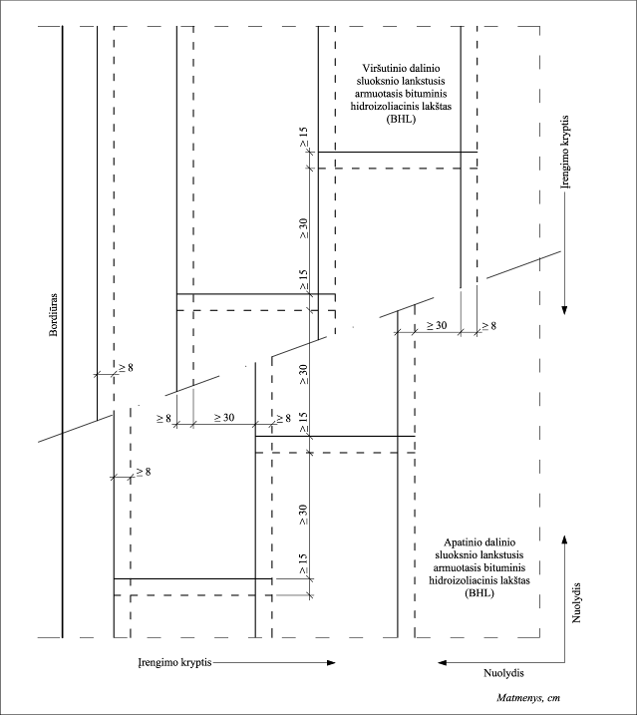

***6 iliustracija.***

***Hidroizoliacijos sluoksnio įrengimo schema***

**VI SKIRSNIS. APSAUGINIS SLUOKSNELIS**

**121.** Apsauginį sluoksnelį ant hidroizoliacijos sluoksnio per visą šalitilčių zonos plotą reikia priklijuoti su bituminių klijų (be užpildo) mase. Užlaidos su važiuojamosios dalies hidroizoliacijos sluoksniu zonoje apsauginį sluoksnelį reikia laisvai užkloti ir laikinai taškiniu būdu priklijuoti prie apdoroto betoninio paviršiaus.

**122.** Tiesiogiai prie važiuojamosios dalies lakštų prijungties prie šalitilčių zonos hidroizoliacijos sluoksnio apsauginį sluoksnelį prie borto reikia nupjauti rankiniu būdu.

**VII SKIRSNIS. APSAUGINIS SLUOKSNIS**

**123.** Apsauginiam sluoksniui įrengti taikomas aprašas TRA ASFALTAS [7.3] ir taisyklės ĮT ASFALTAS [7.4].

**124.** Apsauginį ir išlyginamąjį sluoksnius (žr. 23 punktą) galima įrengti tik ant sauso posluoksnio.

**125.** Apsauginis sluoksnis klojamas mechanizuotu būdu, naudojami klotuvai su poliuretaniniais padais ant vikšrų. Pagrįstais išimties atvejais – rankiniu būdu. Mišinys labai atsargiai perkraunamas į klotuvą. Ypač didelės apimties darbams rekomenduojama naudoti mobiliuosius tiektuvus.

**126.** Darbines siūles reikia rengti naudojant metodą „karštas prie karšto“. Ratų riedėjimo zonoje (vėžėje) negalima rengti išilginių siūlių.

**127.** Siūlių įrengimo nurodymai pateikti taisyklėse ĮT ASFALTAS [7.4].

**128.** Apsauginio sluoksnio storis nei vienoje vietoje neturi nukrypti nuo ribinių verčių, nurodytų 2 lentelėje.

**129.** Užbaigto rengti apsauginio sluoksnio sutankinimo rodiklis turi būti ne mažesnis kaip 97 %, ypatingais atvejais – 98 %, nurodant darbų apraše. Tuštymių kiekis užbaigtame apsauginiame sluoksnyje neturi viršyti 5 % tūrio.

**130.** Užbaigto sutankinti paviršiaus nelygumą nurodančios prošvaisos po 3 m ilgio matuokle neturi būti didesnės kaip 6 mm, jeigu apsauginis sluoksnis įrengtas mechanizuotai, kitais atvejais taikomos taisyklių ĮT ASFALTAS [7.4] 13 lentelės vertės.

**2 lentelė. Apsauginio sluoksnio storio ribinės vertės**

| **Asfalto mišinio** | | **Ribinės sluoksnio storio vertės, cm** |
| --- | --- | --- |
| **pavadinimas** | **žymėjimas** |
| skaldos ir  mastikos  asfaltas | SMA 8 S | 2,0 iki 4,5 |
| SMA 5 S | 1,5 iki 3,5 |

**VIII SKIRSNIS. VIRŠUTINIS IR APATINIS SLUOKSNIAI**

**131.** Viršutiniam ir apatiniam sluoksniams, siūlėms įrengti ir sluoksniams sujungti taikomos taisyklės ĮT ASFALTAS [7.4].

**IX SKIRSNIS. SANDARINTOS SIŪLĖS (SS) APSAUGINIAME, APATINIAME IR VIRŠUTINIAME SLUOKSNIUOSE**

**132.** Sandarintoms siūlėms (SS) įrengti galioja taisyklės ĮT ASFALTAS [7.4], jeigu šiame skirsnyje nepateikiama kitokių nurodymų.

**133.** Apsauginio, apatinio ir viršutinio sluoksnių SS, išskyrus SS prie bortų ir šalitilčių blokų, įrengus sluoksnį reikia visiškai užpilti karšta siūlių sandariklio mase, pagrįstais atvejais gali būti naudojamos sandariklio juostos.

**134.** SS prie bortų ir šalitilčių blokų įrengti reikia naudoti metalinį įdėklą. Metalinio įdėklo negalima aptepti antiadhezine medžiaga. Prieš užpildant siūles, jas reikia išvalyti, pvz., naudojant specialų šepetį.

**135.** SS prie bortų ir šalitilčių blokų reikia užpilti karšta, elastinga N1 tipo siūlių sandariklio mase, atitinkančia standarto LST EN 14188-1 [7.13] reikalavimus. SS turi būti visiškai užpildytos sandariklio mase sulig apsauginio sluoksnio paviršiumi, pagrįstais atvejais – sandariklio juostomis.

Viršutiniame sluoksnyje prieš užpildant SS tam tikru prietaisu reikia į SS įspausti užpildiklį arba atskiriamąją juostelę. Užpilamą viršutinio sluoksnio SS tarpelį reikia paruošti taip, kad jo aukščio su pločiu santykis būtų apie 1,5:1. Parenkamas atitinkamas užpildiklis.

**136.** SS prie pakloto įrenginių arba kitų gretimų elementų reikia visiškai užpilti, nenaudojant užpildiklio.

**X SKIRSNIS. ĮRENGINIAI**

**137.** Hidroizoliacijos sluoksnį prie įrenginių reikia prijungti per visą plotą.

**138.** Negalima sugadinti esamos apsaugos nuo korozijos.

**VIII SKYRIUS. KOKYBĖS UŽTIKRINIMAS**

**I SKIRSNIS. TINKAMUMO BANDYMAI**

**139.** Esant sąlygoms, kai į bandymų apimtį neįtraukti pradiniai tipo bandymai (PTB), reikia atlikti atitinkamus tinkamumo bandymus. Jų rūšį, apimtį ir reikalavimus reikia nurodyti darbų apraše.

**140.** Norint atlikti asfalto sluoksnių tinkamumo bandymus, reikia atsižvelgti į aprašo TRA ASFALTAS [7.3] ir taisyklių ĮT ASFALTAS [7.4] nurodymus.

**141.** Jei pagal taisykles KPT SDK [7.5] yra SV, I ir II dangų konstrukcijos klasės, taip pat eismui skirti paviršiai su ypatingomis apkrovomis, reikia atlikti papildomus apsauginio sluoksnio tinkamumo bandymus pagal taisykles ĮT ASFALTAS [7.4]. Bandymų rūšį ir apimtį bei reikalavimus reikia nurodyti darbų apraše.

**II SKIRSNIS. VIDINĖS KONTROLĖS BANDYMAI**

**142.** Vidinės kontrolės bandymais tikrinama:

– važtaraščiai ir siuntos ženklinimas,

– tara ir jos turinys pagal apžiūrimąjį vertinimą,

– kaip sandėliuojama tara pagal darbų atlikimo nurodymus,

– leistino sandėliavimo laikotarpio laikymasis,

– mineralinių medžiagų rūšis, granuliometrinė sudėtis, sausumas ir švarumas.

**143.** Atliekant darbus reikia tikrinti:

– aplinkos sąlygas ir rasos taško temperatūrą,

– posluoksnio (gelžbetoninės važiuojamosios dalies plokštės) paviršiaus drėgnumą,

– paruošto betoninio paviršiaus šiurkštumą ir paviršiaus sukibimo stiprį (pagal Taisyklių 1 priedą),

– atskirų sluoksnių paviršiaus tolygumą, dengiamumą ir defektuotas vietas (naudojant apžiūrimąjį vertinimą),

– reaktyviąja derva apdorotų plotų dydį ir padėtį, taip pat medžiagos kiekį,

– apdoroto betoninio paviršiaus sukibimo stiprį (pagal Taisyklių 1 priedą),

– ar nėra hidroizoliacijos sluoksnyje tuštymių ir oro pūslelių (pagal Taisyklių 1 priedą),

– BHL vieno su kitu ir su posluoksniu sankibą (pagal Taisyklių 1 priedą),

– ar nėra hidroizoliacijos sistemos sluoksniuose tuštymių ir oro pūslelių, pvz., stuksenant apsauginį sluoksnį.

**144.** Per bandymus pažeistas zonas rangovas turi suremontuoti savo sąskaita.

**III SKIRSNIS. KONTROLINIAI BANDYMAI**

**145.** Reikia imti vieną kontrolinį reaktyviosios dervos ėminį iš kiekvienos partijos arba iš kiekvieno tilto konstrukcijos ruožo, dervą ir kietiklį imti į atskiras talpas pagal nustatytą mišinio santykį, iš viso apie 1 kg. Jeigu rangovas turi tiekti tinkamas talpas, tai šį darbą reikia nurodyti darbų apraše.

**146.** Iš kiekvieno 1000 m2 klojamų BHL ploto reikia imti ne mažiau kaip vieną kontrolinį ėminį, tačiau reikia imti vieną kiekvienos konstrukcijos kontrolinį ėminį iš kiekvienų trijų lakštų ritinių. Kontroliniai ėminiai turi būti ne mažesnio kaip 1 m2 dydžio.

**147.** Reikia atlikti asfalto mišinių medžiagų ir paklotų asfalto sluoksnių kontrolinius bandymus. Kontrolinių bandymų rūšis ir apimtis nustatoma pagal taisykles ĮT ASFALTAS [7.4]. Nukrypstant nuo taisyklių ĮT ASFALTAS [7.4], reikia imti vieną kiekvieno įrengto 2000 m2 ploto ėminį, tačiau ne mažiau kaip vieną ėminį per kiekvieną darbo dieną.

**148.** Užsakovo arba techninio prižiūrėtojo sprendimu iš kiekvienos panaudotos siūlių sandariklio masės reikia imti 3 kg kontrolinį ėminį. Kai abejojama siūlių sandariklio masės savybių atitiktimi sutartyje nurodytosioms, reikia paimti dar vieną ėminį.

**149.** Kontrolinių ėminių paėmimą reikia dokumentuoti, užpildyti specialią formą, nurodytą 2 priede. Iki bandymo kontrolinius ėminius reikia tinkamai laikyti.

**150.** Kai paklojamas hidroizoliacijos sluoksnis, pagal 1 priedą reikia atlikti bandymą tuštymių vietoms ir oro pūslelėms nustatyti.

**151.** Kai įrengiama hidroizoliacijos sistema, reikia patikrinti tuštymių vietas ir oro pūsleles (pvz., stuksenant apsauginį sluoksnį).

**152.** Tikslinga kartu su vidinės kontrolės bandymais atlikti kontrolinius bandymus.

**153.** Galima atsisakyti kontrolinių bandymų, jeigu atliekant vidinės kontrolės bandymus kartu dalyvauja užsakovas ir (arba) techninis prižiūrėtojas ir patvirtina, kad jie tinkamai atlikti.

**IX SKYRIUS. DARBŲ PRIĖMIMAS**

**154.** Priimant darbus, taikomi taisyklių ĮT ASFALTAS [7.4] nurodymai.

Ta pati nuostata galioja hidroizoliacijos sluoksniui priimti.

**X SKYRIUS. GARANTINIS TERMINAS**

**155.** Hidroizoliacijos sistemos garantiniam terminui taikomos Statybos įstatymo [7.1] dešimtojo skirsnio nuostatos.

**XI SKYRIUS. ATSISKAITYMAS UŽ DARBUS**

**156.** Jeigu darbų apraše pateikta hidroizoliacijos sistemos vienetinio ploto masė, reikia įrodyti kiekvieno sluoksnio masės kiekį, kiek jis atitinka statybos sutartyje reikalaujamą masės kiekį.

**157.** Už asfalto sluoksnius atsiskaitoma pagal taisyklių ĮT ASFALTAS [7.4] nurodymus.

**X SKYRIUS. BAIGIAMOSIOS NUOSTATOS**

**158.** Taisyklės parengtos iš dalies atsižvelgus į Vokietijos inžinerinių statinių technines specifikacijas „Zusatzliche Technische Vertragsbedingungen und Richtlinien für Ingenieurbauten ZTV-ING, Teil 7 Brückenbelage, Abschnitt 2 Brückenbelage auf Beton mit einer Dichtungsschicht aus zwei Bitumen-Schwei?bahnen“ (FGSV, 782/3) ir kitus norminius dokumentus.

_________________

Tiltų hidroizoliacijos sluoksnio, sudaryto iš

dviejų bituminių lakštų, naudojamų ant

betono, įrengimo taisyklės ĮT DBH 12

1 priedas

**BANDYMŲ HIDROIZOLIACIJOS ĮRENGIMO METU NURODYMAI**

**I SKYRIUS. PAVIRŠIAUS ŠIURKŠTUMO NUSTATYMAS**

**1.** Reikia atlikti 3 atskirus kiekvieno 500 m2 paviršiaus ploto matavimus pagal standartą LST EN 13036-1 [7.10] ir nustatyti šiurkštumo (paviršiaus makrotekstūros gylio) vidurkio vertę.

**II SKYRIUS. PARUOŠTO IR APDOROTO BETONINIO PAVIRŠIAUS SUKIBIMO STIPRIO BANDYMAI**

**2.** Reikia atlikti tris atskirus kiekvieno paruošto arba apdoroto 500 m2 ploto paviršiaus sukibimo stiprio matavimus, tolygiai išdėstant bandomąsias vietas.

**3.** Bandymą reikia atlikti pagal standarto LST EN 13596 [7.11] reikalavimus.

**4.** Jeigu bandant nustatoma atskiroji vertė mažesnė kaip 1 N/mm2 ir laikoma, kad tai yra matavimo klaida, reikia atlikti ne mažiau kaip du papildomus matavimus, parenkant artimas vietas (apie 1 m atstumu nuo pradinės matavimo vietos).

Jei papildomų matavimų vertės tenkina reikalavimus, tai atskiroji vertė pakeičiama papildomų matavimų vertėmis. Jei papildomų matavimų vertės patvirtina atskirąją vertę, tai reikia atskirti defektuotos srities ribas.

**5.** Atliekant bandymą, matavimų vertes reikia protokoluoti pagal standarto LST EN 13596 [7.11] nurodymus.

**III SKYRIUS. HIDROIZOLIACIJOS SLUOKSNIO TIKRINIMAS TUŠTYMĖMS IR ORO PŪSLELĖMS NUSTATYTI**

**6.** Įrengus hidroizoliacijos sluoksnį, reikia patikrinti tuštymes ir oro burbuliukus, stuksenant sluoksnį mediniu kotu.

**IV SKYRIUS. BITUMINIŲ HIDROIZOLIACINIŲ LAKŠTŲ (BHL) SANKIBOS SU POSLUOKSNIU BANDYMAS**

**I SKIRSNIS. BENDRIEJI NURODYMAI**

**7.** Reikia išbandyti kiekvieno 500 m2 ploto BHL sankibos su posluoksniu kokybę, rankiniu būdu ištraukiant juostelę arba tam tikru bandymo prietaisu atplėšiant priklijuotą tam tikrą įtaisą. Vienas bandymas susideda iš tolygiai paskirstytų ne mažiau kaip 3 atskirų bandymų.

**8.** Pavienės neprisiklijavusios vietos, kurių plotas mažesnis kaip 5 cm2, nelaikomos defektais.

**9.** Reikia nustatyti reaktyviąja derva apdoroto ploto temperatūrą objekte.

**II SKIRSNIS. BANDYMAS ATPLĖŠIANT RANKINIU BŪDU**

**10.** BHL reikia peiliu įpjauti iki posluoksnio, padaryti 3 viena greta kitos maždaug 3 cm pločio ir apie 20 cm ilgio juosteles. Po to juosteles reikia atskirti nuo posluoksnio ir kiek galima statmenai į viršų abiem rankomis atplėšti nuo posluoksnio.

**11.** Skiriami šie atsisluoksniavimo atvejai:

a) BHL atsisluoksniavimas vienas nuo kito,

b) BHL atsisluoksniavimas nuo klijų masės ir apdoroto betoninio paviršiaus, kai pasilieka klijų masės likučiai ant posluoksnio,

c) BHL atsisluoksniavimas nuo klijų masės ir apdoroto betoninio paviršiaus, kai nepasilieka klijų masės likučių ant posluoksnio,

d) atsisluoksniavimas nuo apdoroto betoninio paviršiaus (apdaro iš gruntinės dangos ar glaisto sluoksnelio) arba kartu su apdaru,

e) atsisluoksniavimas tarp abiejų BHL, kai vieno lakšto sudėtinės dalys lieka priklijuotos viena prie kitos,

f) atsisluoksniavimas tarp abiejų BHL, kai lakšto sudėtinės dalys nelieka priklijuotos viena prie kitos arba lieka tik mažai priklijuotos.

**12.** Sankiba pakankama ir per visą plotą yra tinkama, jeigu gaunamas rezultatas pagal a), b) arba e) atsisluoksniavimo atvejus, be to, b) atveju klijų masės likučiai dengia posluoksnio didesnę dalį. Jeigu nustatyti pagal c), d) arba f) atsisluoksniavimo atvejai, reikia nustatyti defektuotas zonas.

**13.** Bandymą galima atlikti tik tada, kai hidroizoliacinio lakšto apatinės pusės temperatūra yra tarp 0 °C ir 25 °C. Esant aukštesnei temperatūrai arba kai a), b) arba e) atskyrimo atvejų neįmanoma pasiekti, reikia bandymą atlikti su bandymo prietaisu pagal III skirsnį.

**III SKIRSNIS. BANDYMAS SU BANDYMO PRIETAISU**

**14.** Bandymą reikia atlikti pagal standartą LST EN 13596 [7.11]. Galioja 1 lentelės reikalavimai. Tarpines vertes reikia interpoliuoti teisinės interpoliacijos būdu.

**1 lentelė. Sukibimo stiprio reikalavimų vertės**

| **Temperatūra objekte,**  **°C** | | **Sukibimo stipris,**  **N/mm**2 |
| --- | --- | --- |
| <= 8 | >= 0,7 | |
| 23 | >= 0,4 | |
| 30 | >= 0,3 | |

_________________

Tiltų hidroizoliacijos sluoksnio,

sudaryto iš dviejų bituminių lakštų,

naudojamų ant betono, įrengimo

taisyklės ĮT DBH 12

2 priedas

**(Kontrolinių ėminių ėmimo akto formos pavyzdys)**

**KONTROLINIŲ ĖMINIŲ ĖMIMO AKTAS Nr. ......**

|  |  |  |  |  |  |  |  |  |  |
| --- | --- | --- | --- | --- | --- | --- | --- | --- | --- |
| KONTROLINIŲ ĖMINIŲ ĖMIMAS | Vieta (piketas, km, kelio pusė ar kita) | | | | | | | | |
| Objekto pavadinimas | Statinio numeris | | | | | | | | |
| Darbų ruožas |  |  |  |  |  |  |  |  |  |
| Statybos užsakovas (pavadinimas, adresas) | | | | | | | | | |
| Statybos rangovas (subrangovas) | | | | | | | | | |
| Ėminių ėmimo data | | | | | | | | | |
| Reaktyviosios dervos komponentas A | Partijos Nr. | | | | | | | | |
| Reaktyviosios dervos komponentas B | Partijos Nr. | | | | | | | | |
| Reaktyviosios dervos medžiagų gamintojas | | | | | | | | | |
| Lankstusis armuotasis bituminis hidroizoliacinis lakštas (BHL), viršutinis sluoksnis | Partijos Nr. | | | | | | | | |
| Lankstusis armuotasis bituminis hidroizoliacinis lakštas (BHL), apatinis sluoksnis | Partijos Nr. | | | | | | | | |
| Lanksčiojo armuotojo bituminio hidroizoliacinio lakšto (BHL) medžiagų gamintojas | | | | | | | | | |
| Šis ėminys yra paimtas iš ploto ................. m2, priskirtas  atstumui nuo .............................. iki ..................................  Ėminio žymėjimas (markiravimas): .................................. | | | | | | | | | |
| Pastabos ir nuorodos  ...  ...  Rangovas  (Organizacijos pavadinimas, kuriai atstovauja rangovas)  ...  (Rangovo atstovo vardo raidė, pavardė, parašas)  Užsakovas  (Organizacijos pavadinimas, kuriai atstovauja užsakovas)  ...  (Užsakovo atstovo arba techninio prižiūrėtojo vardo raidė, pavardė, parašas)  Ėminius paėmė  ...  (Ėminių ėmėjo organizacijos pavadinimas, pareigos, vardo raidė, pavardė, parašas) | | | | | | | | | |

_________________